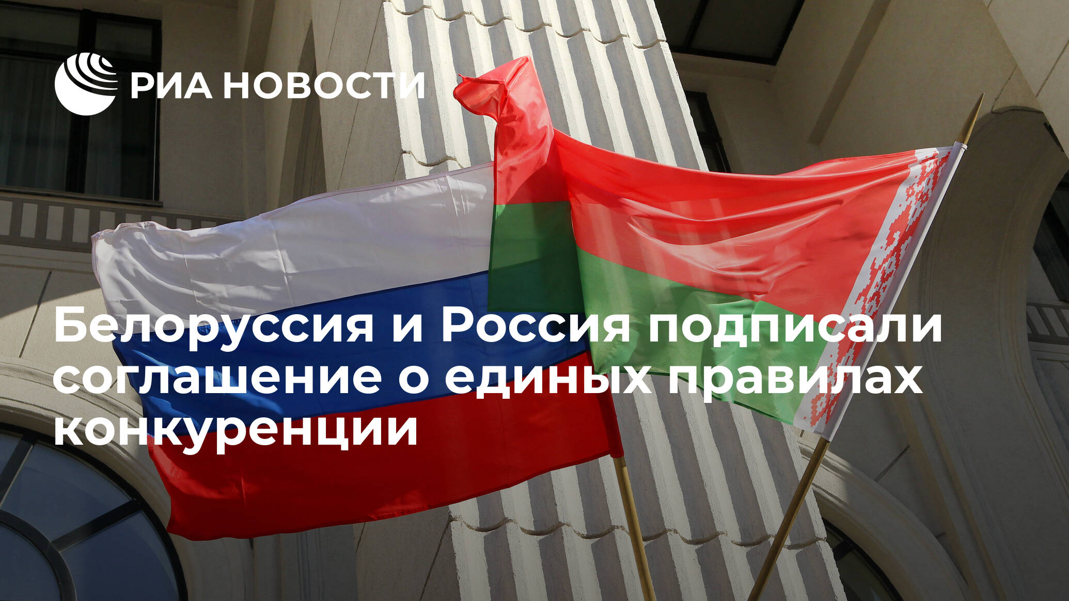

Белоруссия подписала с Россией межправсоглашение о единых правилах конкуренции, оно направлено на сближение антимонопольного законодательства двух стран, сообщило в среду белорусское министерство антимонопольного регулирования и торговли (МАРТ).
Отмечается, что соглашение разработано в рамках реализации Союзной программы о единых правилах конкуренции в Союзном государстве и направлено на сближение антимонопольного законодательства.
"Оно позволит для субъектов создать единые правила игры на рынках Союзного государства, а для антимонопольных органов - совместно реагировать на антиконкурентные практики и вырабатывать единые подходы по их устранению", - подчеркивается в сообщении.
В ноябре прошлого года в формате видеоконференции прошло заседание Высшего госсовета Союзного государства Белоруссии и России, был подписан декрет об основных направлениях реализации положений договора о создании Союзного государства на 2021-2023 годы. Документ утверждает 28 союзных программ по углублению экономической интеграции двух стран. Ранее премьер-министр РФ Михаил Мишустин сообщал, что Россия и Белоруссия выполнили более половины мероприятий, предусмотренных в союзных программах.

